Nekustamā īpašuma kadastra numurs 7472 004 0041
zemes vienības kadastra apzīmējums 7472 004 0040
skice
Platība ~0,85 ha
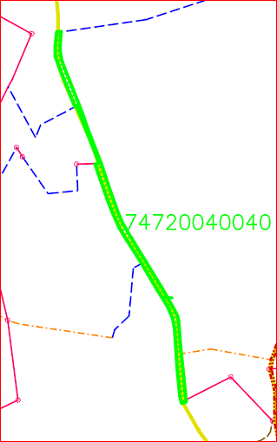

Apzīmējumi
7472 004 0040 Zemes vienības kadastra apzīmējums
Sagatavoja zemes ierīcības inženiere Tatjana Deņisova

